ЧЕЛЯБИНСКАЯ ОБЛАСТЬ

АДМИНИСТРАЦИЯ
ЗЛАТОУСТОВСКОГО ГОРОДСКОГО ОКРУГА
РАСПОРЯЖЕНИЕ

17.05.2024 г. | № | 1224-р/АДМ
г. Златоуст
Об организации и проведении осмотра 4 этажа нежилого здания, расположенного по адресу: Челябинская область, г. Златоуст, ул. им. П.П. Аносова, д. 202,
в целях оценки технического состояния и надлежащего технического обслуживания

На основании поступившего обращения исполняющего обязанности директора муниципального автономного учреждения «Центр развития туризма Златоустовского городского округа» Амышевой А.М. (вх. 5849/АДМ
от 08.05.2024 г.), во исполнение решения Собрания депутатов Златоустовского городского округа Челябинской области от 13.06.2013 г. № 23-ЗГО
«Об утверждении Порядка проведения осмотра зданий, сооружений в целях оценки их технического состояния и надлежащего технического обслуживания в соответствии с требованиями технических регламентов к конструктивным
и другим характеристикам надежности и безопасности объектов, требованиям проектной документации указанных объектов», постановления Администрации Златоустовского городского округа от 01.08.2019 г. № 319-П «О создании комиссии по осмотру зданий и сооружений, введенных в эксплуатацию
на территории Златоустовского городского округа в целях оценки
их технического состояния и надлежащего технического обслуживания»:
1. Управлению архитектуры и градостроительства Администрации Златоустовского городского округа организовать комиссию и провести осмотр комиссией 4 этажа нежилого здания, расположенного по адресу: Челябинская область, г. Златоуст, ул. им. П.П. Аносова, д. 202, в целях оценки технического состояния и надлежащего технического обслуживания.
2. Пресс-службе Администрации Златоустовского городского округа (Валова И.А.) разместить настоящее распоряжение на официальном сайте Златоустовского городского округа в сети «Интернет».
3. Организацию выполнения настоящего распоряжения возложить
на заместителя Главы Златоустовского городского округа по строительству Сабанова О.В.

Рассылка: Сабанов О.В., ПУ, УАиГ, МБУ «Капитальное строительство», ОМС «КУИ ЗГО», МКУ ЗГО «УЖКХ», Территориальные отделы, пресс-служба, прокуратура г. Златоуста

Исполняющий обязанности Главы Златоустовского городского округа | 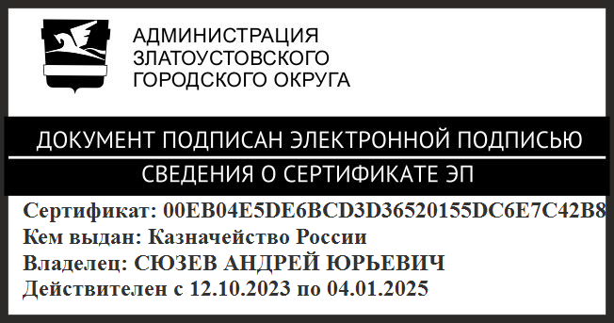 | А.Ю. Сюзев

